Турнир по настольному теннису
С 20.11.- 24.11.2023 г в нашей школе прошли лично-командные соревнования по настольному теннису. В соревнованиях приняли участие 4 класса 5,6,7 и 9 класс. Соревнования были проведены по круговой системе, короткими партиями до двух побед.
Итоги школьных лично-командных соревнований по настольному теннису
I место – команда 9 класса
II место - команда 6 класса
III место - команда 7 класса
IV место – команда 5 класса
Мальчики |  | Девочки
Место | Фамилия имя | Место | Фамилия имя
1 | Чирков Костя | 1 | Денисова Диана
2 | Шинкарёв Матвей | 2 | Темникова Светлана
3 | Хабаров Иван | 3 | Семенова Елизавета

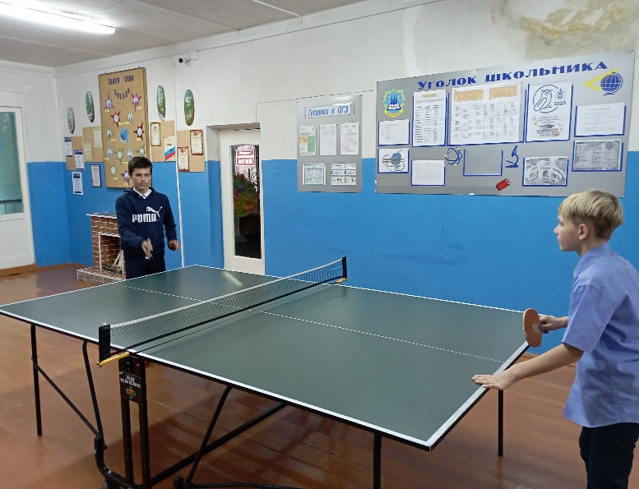 | 